

1. 活動報告

(1) 大会参加

1. 斎藤旗 ②　低学年大会 ③　８人制大会

④　 松村杯 ⑤　朝日新聞杯 ⑥　日産カップ

⑦　　　　高津区カップ ⑧　U-12リーグ ⑨　横浜FCフレンドリー杯

⑩　　　　キッズサッカーフェスティバルU-8, U-9 ⑪　レコスリーグ

⑫　　　　オーシャンズリーグ ⑬　ワンデイカップU-9, U-11

⑭　　　　　 U10湘南チャレンジカップ ⑮　フロンタカップ

⑯　　　　　 U11コパエスペランサ大会 ⑰　U9フレンドリー杯

⑱　　　　その他

(2) サッカー関連活動

1. 5,6年生合宿 ②　座学（各学年） ③　卒団式
2. 交流戦(練習試合) ⑤　コーチ会

(3) 対外活動

1. 川崎市サッカー協会代表者会議　春季・秋季
2. 高津区サッカー協会代表者会議　春季・秋季・随時
3. 久地小施設開放委員会 ④　久地小まつり ⑤　久地小草むしり

(4) その他

1. 各学年懇親会 ②　シニア活動 ③　コーチ忘年会 ④ママ忘年



1. 活動報告予定　（昨年同様）

(1) 各種大会参加

1. 川崎市・高津区主催の大会 ②　オーシャンズリーグ
2. レコスリーグ
3. その他任意大会　（各学年\15,000-の大会参加費を予算化しています。それ以上の場合はＨＤコーチ、コーチ会で相談・承認を受けて下さい）

(2) サッカー関連活動

1. 5,6年生合宿 ②　座学（各学年） ③　卒団式
2. 交流戦(練習試合) ⑤　コーチ会

(3) 対外活動

1. 各種協会代表者会議　春季・秋季・随時
2. 久地小施設開放委員会

・久地小祭り　　・久地小草むしり

(4) その他

1. 各学年懇親会 ②　シニア活動 ③　コーチ忘年会 ④ママ忘年会

1. 役員・事務局・父母会
2. 役員
3. 代表 鎌田義之
4. 副代表 伊藤雄介（ヘッドコーチ兼務） 小野雅史 谷川靖德
5. 会計 指宿久美子　 島垣美佐
6. 会計監査 佐川陽子 正木久枝
7. 事務局
8. 事務局長 谷川靖德
9. 副事務局長 谷川雅子（父母会担当窓口・庶務）

小野雅史（コーチ会・広報・全体イベント・シニア窓口）

1. 施設開放委員会 吉野直美
2. 庶務　 太田香里
3. 父母会

６年生学年

リーダー兼務

1. 会長 金井綾子さん
2. 副会長 小高博美 さん 清水友香さん 森田祐子さん
3. 学年リーダー・グランド抽選担当



1. ２０１７年度から変更された事項（再確認）

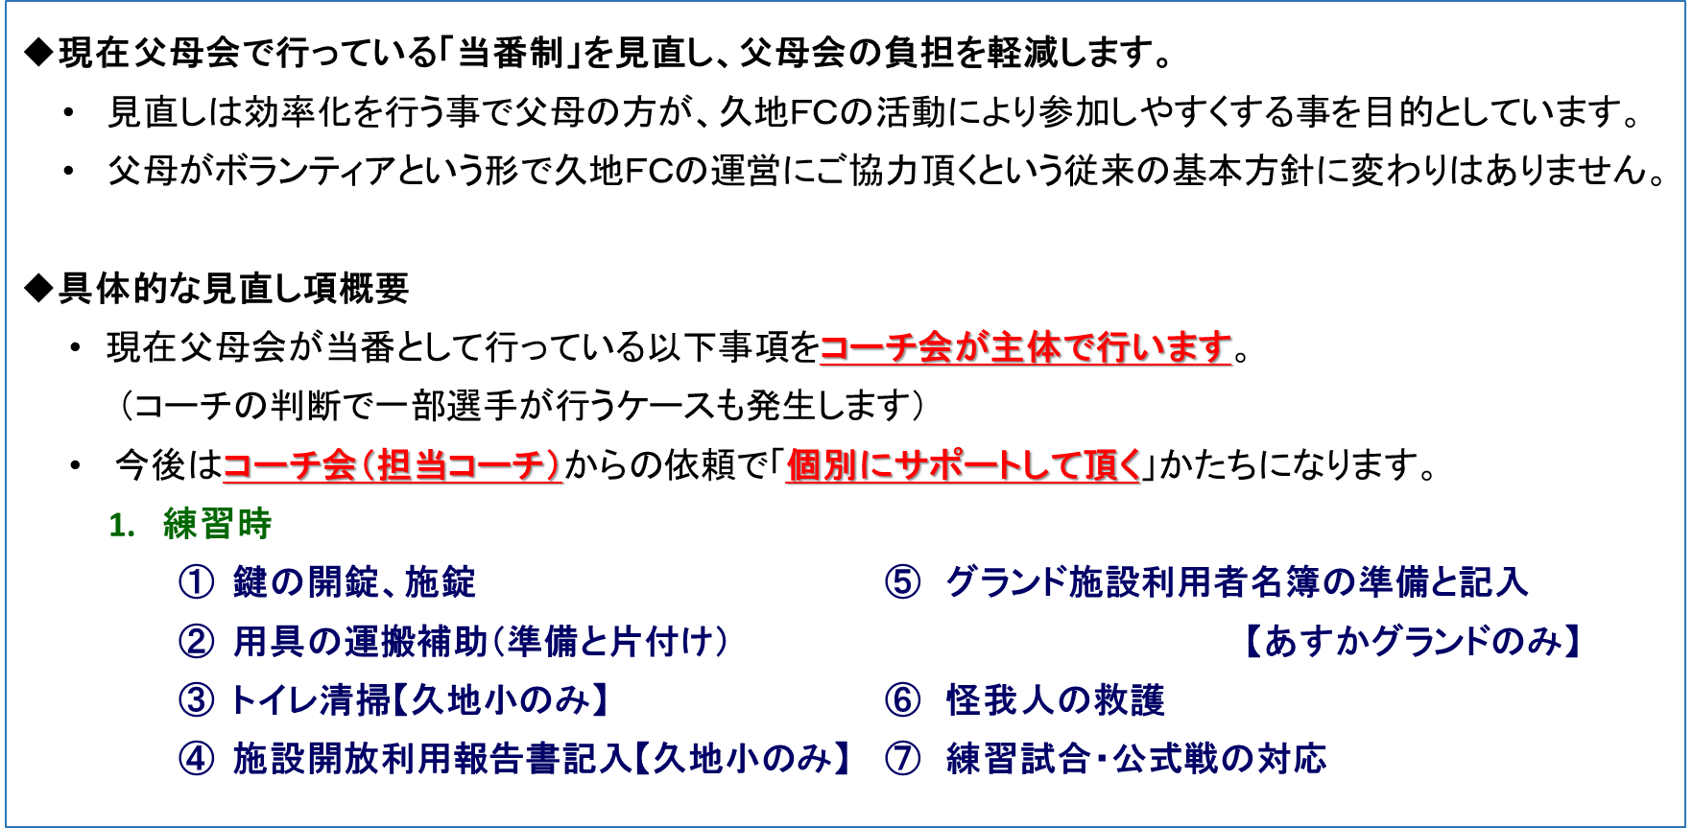

1. お願い

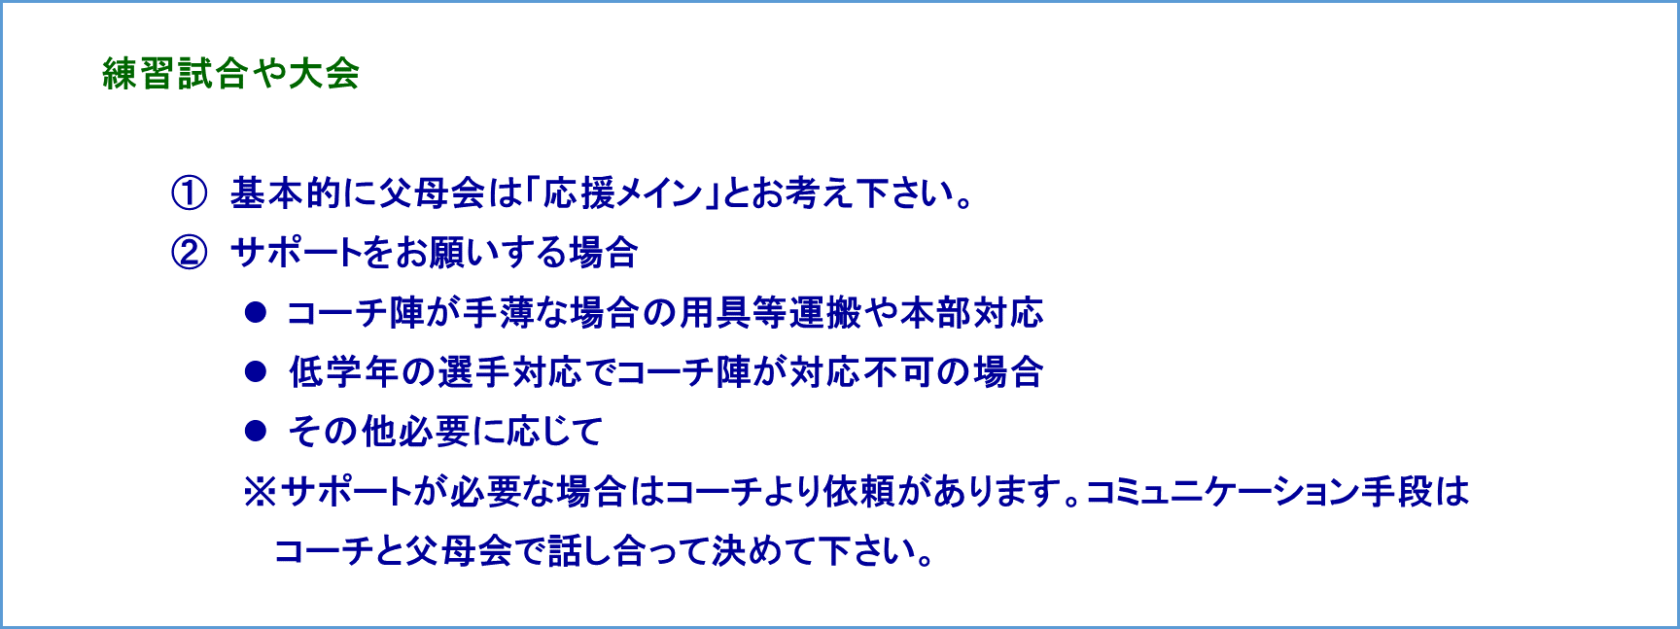



以上